Resolución del Pleno del Instituto de Transparencia, Acceso a la Información Pública y Protección de Datos Personales del Estado de México y Municipios, con domicilio en Metepec, Estado de México, de fecha veintidós de mayo de dos mil diecinueve.

VISTO el expediente electrónico formado con motivo del recurso de revisión 01252/INFOEM/IP/RR/2019, interpuesto por. xxxxxxx xxxxxxxxxx xxxxxxxxxx, en lo sucesivo EL RECURRENTE, en contra de la respuesta del Ayuntamiento de Toluca, en lo sucesivo EL SUJETO OBLIGADO se procede a dictar la presente resolución con base en lo siguiente:

RESULTANDO

I. En fecha siete de febrero de dos mil diecinueve, EL RECURRENTE, presentó a través del Sistema de Acceso a la Información Mexiquense, en lo subsecuente SAIMEX ante EL SUJETO OBLIGADO, la solicitud de acceso a información pública, a la que se le asignó el número de folio 00054/TOLUCA/IP/2019, mediante la cual solicitó:

“1. SOLICITAMOS BANDO 2019 Y REGLAMENTO VIGENTE 2. DELIBERACIONES, ACUERDOS DICTÁMENES O SIMILARES DE LAS COMISIONES EDILICIAS, DONDE ACORDARON MODIFICACIONES, ADICIONES O CAMBIOS A BANDO 2019 Y/O REGLAMENTOS, ES IMPORTANTE CONTAR CON LOS RAZONAMIENTOS HECHOS POR ESTOS PARA CONOCER EL SOPORTE JURÍDICO, ADMINISTRATIVO APLICABLE A ESTAS MODIFICACIONES.” (Sic)

MODALIDAD DE ENTREGA: a través del SAIMEX.

II. Con base en el detalle de seguimiento del SAIMEX, se advierte que en fecha siete de febrero de dos mil diecinueve, la Unidad de Transparencia del SUJETO OBLIGADO, turnó mediante requerimientos, el contenido de la solicitud de información al Servidor Público Habilitado que consideró competente, tal y como se aprecia de la imagen:


III. De las constancias que obran en el expediente electrónico, se advierte que en fecha veintisiete de febrero de dos mil diecinueve, EL SUJETO OBLIGADO dio respuesta a la solicitud de acceso a la información pública, en los términos siguientes:

“Toluca, México a 27 de Febrero de 2019
Nombre del solicitante: xxxxxxx xxxxxxxxxx xxxxxxxxx
Folio de la solicitud: 00054/TOLUCA/IP/2019

En respuesta a la solicitud recibida, nos permitimos hacer de su conocimiento que con fundamento en el artículo 53, Fracciones: II, V y VI de la Ley de Transparencia y Acceso a la Información Pública del Estado de México y Municipios, le contestamos que:
Con fundamento en los artículos 4, 7, 23 fracción lV, 53 fracciones ll, lV y V de la Ley de Transparencia y Acceso a la Información Pública del Estado de México y Municipios, y en atención a su solicitud 00054/TOLUCA/IP/2019 mediante la cual requiere: “1. SOLICITAMOS BANDO 2019 Y REGLAMENTO VIGENTE 2. DELIBERACIONES, ACUERDOS DICTÁMENES O SIMILARES DE LAS COMISIONES EDILICIAS, DONDE ACORDARON MODIFICACIONES, ADICIONES O CAMBIOS A BANDO 2019 Y/O REGLAMENTOS, ES IMPORTANTE CONTAR CON LOS RAZONAMIENTOS HECHOS POR ESTOS PARA CONOCER EL SOPORTE JURÍDICO, ADMINISTRATIVO APLICABLE A ESTAS MODIFICACIONES.” Sic Al respecto, la Secretaria del Ayuntamiento informa lo siguiente: Derivado de la búsqueda exhaustiva dentro de los archivos de esta Secretaria, se cuenta con los registros de la información sobre el Bando Municipal 2019, así como del Código Reglamentario. Se anexan al presente las siguientes Gacetas: • Gaceta Especial no. 02 de fecha 5 de febrero de 2019, en la que se publica el Bando Municipal de Toluca 2019 • Gaceta Semanal no. 04 de fecha 29 de enero de 2019, en donde se publicó el Código Reglamentario Municipal de Toluca, no omito comentarle que dichos documentos serán publicados en la Página Web Oficial del Ayuntamiento www.toluca.gob.mx en el apartado de Transparencia, IPOMEX, en el artículo 94, fracción IIA en contenido de las Gacetas Municipales. Sin más por el momento reciba un cordial saludo.

ATENTAMENTE
MTRA. LORENA NAVARRETE CASTAÑEDA.”(Sic)

Asimismo, EL SUJETO OBLIGADO adjuntó a su respuesta dos archivos electrónicos denominados 04 (Gaceta 29 de enero de 2019 Codigo Reglamentario.pdf y BandoMunicipal2019.pdf de los que se omite su inserción por ser del conocimiento de las partes, aunado a que serán materia de análisis, en el considerando correspondiente.

IV. Inconforme con la respuesta, en fecha cuatro de marzo de dos mil diecinueve, EL RECURRENTE interpuso el presente recurso de revisión, mismo que fue registrado en el SAIMEX y se le asignó el número de expediente 01252/INFOEM/IP/RR/2019, en el que expresó como Acto impugnado:

“informacion incompleta.”(Sic)

Asimismo, señaló como razones o motivos de la inconformidad:

“ESTAMOS ESTUDIANDO, EL TRABAJO DELIBERATIVO, DE LOS EDILES DE VARIOS MUNICIPIOS, POR LO QUE CONOCER SI LOS MIEMBROS DEL AYUNTAMIENTO (PRESIDENTES MUNICIPALES, SÍNDICOS Y REGIDORES) HICIERON APORTACIONES, MODIFICACIONES, ADICIONES, O ABROGACIÓN DE PARTE DE SUS BANDOS. ESTA INFORMACIÓN GENERALMENTE LA TIENEN LOS SECRETARIOS O PRESIDENTES DE LAS COMISIONES EDILICIAS MARCADAS EN LA LEY ORGÁNICA MUNICIPAL U OTRAS NORMAS JURÍDICAS SIMILARES. O BIEN LAS ACUMULA EL SECRETARIO DEL AYUNTAMIENTO O LA COMISIÓN DE REGLAMENTOS O SIMILARES Y SE EXPONEN A VOTACIÓN DE LOS PLENOS. POR ELLO RATIFICAMOS NUESTRA SOLICITUD QUE SUS EDILES NOS PROPORCIONEN LOS DOCUMENTOS O SIMILARES QUE EN SUS ATRIBUCIONES APORTARON PARA EL ACTUAL BANDO O SUS REGLAMENTOS; ALGUNOS CONOCEN ESTOS COMO EXPOSICIÓN DE MOTIVOS. SINO EXISTIERAN, AL MENOS SOLICITAMOS DE DONDE SALIERON LAS MODIFICACIONES EN ESTOS INSTRUMENTOS NORMATIVOS MUNICIPALES, COMO PUDIERAN SER, PROPUESTAS, ANÁLISIS, INFORMES, DICTÁMENES, ACTAS, ACTAS DE TRABAJO, OFICIOS O LO QUE HAYA GENERADO CADA MIEMBRO DE SU AYUNTAMIENTO, EN EL CASO DE SU MUNICIPIO, AL REALIZAR EL ANÁLISIS ENCONTRAMOS EN MODIFICACIONES AL MENOS EN SU ESTRUCTURA ORGÁNICA, GLOSARIO Y OTRAS DISIPACIONES ADMINISTRATIVAS MÁS. LA INFORMACIÓN PROPORCIONADA, NO ES DEL TODO LO QUE NECESITAMOS Y SOLICITAMOS. POR LO QUE REITERAMOS Y ACLARAMOS ESTA PETICIÓN. TAMBIÉN SINO EXISTIERA DOCUMENTOS O EVIDENCIAS DE LA APORTACIÓN DE LOS AYUNTAMIENTOS EN ESTAS MODIFICACIONES, ASÍ EXPRESARLO EN SU RESPUESTA EN FORMA EXPLÍCITA. NOS ES SUMAMENTE IMPORTANTE SABER EL ORIGEN Y LOS TRABAJOS DE DELIBERACIÓN QUE OCASIONARON ESTAS MODIFICACIONES A SUS BANDOS , REGLAMENTOS O MANUALES, POR LO QUE REITERAMOS ESTA SOLICITUD, CABE MENCIONAR QUE GENERALMENTE LOS AYUNTAMIENTOS NO REALIZAN Y CUMPLEN CON SUS COMISIONES, POR LO QUE SABER DE ESTAS CIRCUNSTANCIAS ES DE INTERÉS AMPLIO PARA NOSOTROS CONO ORGANIZACIÓN SOCIAL CIVIL E INTERESADOS EN HACER APORTACIONES Y OBSERVACIONES A LOS ENTES MUNICIPALES.” (Sic)

V. El cuatro de marzo de dos mil diecinueve, el recurso de que se trata se envió electrónicamente al Instituto de Transparencia, Acceso a la Información Pública y Protección de Datos Personales del Estado de México y Municipios y con fundamento en el artículo 185, fracción I de la Ley de Transparencia y Acceso a la Información Pública del Estado de México y Municipios, fue turnado a la Comisionada Eva Abaid Yapur, a efecto de decretar su admisión o desechamiento.

VI. El ocho de marzo de dos mil diecinueve, atento a lo dispuesto en el artículo 185 fracciones I, II y IV de la Ley de Transparencia y Acceso a la Información Pública del Estado de México y Municipios, se acordó la admisión a trámite del referido recurso de revisión, así como la integración del expediente respectivo, mismo que se puso a disposición de las partes, para que en un plazo máximo de siete días hábiles, realizarán manifestaciones y ofrecieran las pruebas y alegatos que a su derecho conviniera o exhibiera el Informe Justificado, según fuera el caso.

VII. De las constancias que obran en el SAIMEX, se advierte que EL RECURRENTE omitió presentar, manifestaciones y alegatos; así como, ofrecer los medios de prueba que a su derecho convinieran. Por su parte, EL SUJETO OBLIGADO remitió los archivos electrónicos llamados EscaneoRR 1252 AN 20001.pdf, Escaneo RR 1252ANEX1.pdf, EscaneoINFJUS1252.pdf, mismos que se pusieron a la vista del particular en fecha el veinticuatro de abril de dos mil diecinueve tal y como se aprecia a continuación:
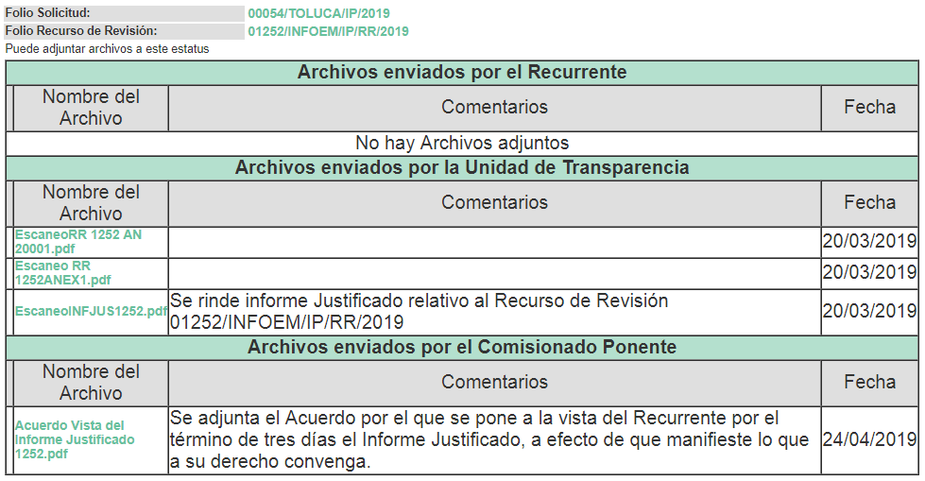

VIII. Una vez analizado el estado procesal que guarda el expediente, el treinta de abril de dos mil diecinueve, la Comisionada Ponente acordó el cierre de instrucción, así como la remisión del mismo a efecto de ser resuelto, de conformidad con lo establecido en el artículo 185, fracciones VI y VIII de la Ley de Transparencia y Acceso a la Información Pública del Estado de México y Municipios; y

IX. El dieciséis de mayo de dos mil diecinueve, la Comisionada Ponente acordó ampliar el plazo para resolver el recurso de revisión de mérito, por un periodo de hasta quince días hábiles, de conformidad con el artículo 181 tercer párrafo de la Ley de Transparencia y Acceso a la Información Pública del Estado de México y Municipios.
CONSIDERANDO
PRIMERO. Competencia. Este Instituto de Transparencia, Acceso a la Información Pública y Protección de Datos Personales del Estado de México y Municipios, es competente para conocer y resolver el presente recurso, conforme a lo dispuesto en los artículos 6, Letra A de la Constitución Política de los Estados Unidos Mexicanos; 5, párrafos vigésimo, vigésimo primero y vigésimo segundo fracciones IV y V de la Constitución Política del Estado Libre y Soberano de México; 1, 2 fracción II, 13, 29, 36 fracciones I y II, 176, 178, 179, 181 párrafo tercero y 185 de la Ley de Transparencia y Acceso a la Información Pública del Estado de México y Municipios; y 9 fracciones I y XXIV y 11 del Reglamento Interior del Instituto de Transparencia, Acceso a la Información Pública y Protección de Datos Personales del Estado de México y Municipios; toda vez que se trata de recurso de revisión interpuesto por un Ciudadano en términos de la Ley de la materia.

SEGUNDO. Interés. El recurso de revisión fue interpuesto por parte legítima en atención a que fue presentado por EL RECURRENTE, quien es la misma persona que formuló la solicitud de acceso a la información pública al SUJETO OBLIGADO.

TERCERO. Oportunidad. El recurso de revisión fue interpuesto dentro del plazo de quince días hábiles contados a partir del día siguiente al en que EL RECURRENTE tuvo conocimiento de la respuesta impugnada, tal y como lo prevé el artículo 178 de la Ley de Transparencia y Acceso a la Información Pública del Estado de México y Municipios, que establece:
“Artículo 178. El solicitante podrá interponer, por sí mismo o a través de su representante, de manera directa o por medios electrónicos, recurso de revisión ante el Instituto o ante la Unidad de Transparencia que haya conocido de la solicitud dentro de los quince días hábiles, siguientes a la fecha de la notificación de la respuesta.
A falta de respuesta del sujeto obligado, dentro de los plazos establecidos en esta Ley, a una solicitud de acceso a la información pública, el recurso podrá ser interpuesto en cualquier momento, acompañado con el documento que pruebe la fecha en que presentó la solicitud.
En el caso de que se interponga ante la Unidad de Transparencia, ésta deberá remitir el recurso de revisión al Instituto a más tardar al día siguiente de haberlo recibido.”

En efecto, atendiendo a que EL SUJETO OBLIGADO notificó la respuesta a la solicitud de información pública el veintisiete de febrero de dos mil diecinueve; en consecuencia el plazo de quince días hábiles que el artículo 178 de la ley de la materia otorga al RECURRENTE para presentar el recurso de revisión, transcurrió del veintiocho de febrero al veintidós de marzo de dos mil diecinueve, sin contemplar en el cómputo los días dos, tres, nueve, diez, dieciséis y diecisiete de marzo de dos mil diecinueve, por corresponder a sábados y domingos, considerados como días inhábiles, en términos del artículo 3 fracción X de la Ley de Transparencia y Acceso a la Información Pública del Estado de México y Municipios, así como los días uno y dieciocho de marzo de dos mil diecinueve por corresponder a días de suspensión de labores, en términos del Calendario Oficial de este Instituto, publicado en el Periódico Oficial del Estado Libre y Soberano de México “Gaceta del Gobierno”, el diecinueve de diciembre del año dos mil dieciocho.
En ese tenor, si el recurso de revisión que nos ocupa, se interpuso el cuatro de marzo de dos mil diecinueve, éste se encuentra dentro de los márgenes temporales previstos en el citado precepto legal y, por tanto, se considera oportuno.
CUARTO. Procedibilidad. Se considera importante abordar el análisis de los requisitos de procedibilidad del recurso de revisión, así tenemos que el artículo 180 de la Ley de Transparencia y Acceso a la Información Pública del Estado de México y Municipios, establece lo siguiente:
“Artículo 180. El recurso de revisión contendrá:
I. El sujeto obligado ante la cual se presentó la solicitud;
II. El nombre del solicitante que recurre o de su representante y, en su caso, del tercero interesado, así como la dirección o medio que señale para recibir notificaciones;
III. El número de folio de respuesta de la solicitud de acceso;
IV. La fecha en que fue notificada la respuesta al solicitante o tuvo conocimiento del acto reclamado, o de presentación de la solicitud, en caso de falta de respuesta;
V. El acto que se recurre;
VI. Las razones o motivos de inconformidad;
VII. La copia de la respuesta que se impugna y, en su caso, de la notificación correspondiente, en el caso de respuesta de la solicitud; y
VIII. Firma del recurrente, en su caso, cuando se presente por escrito, requisito sin el cual se dará trámite al recurso.
Adicionalmente, se podrán anexar las pruebas y demás elementos que considere procedentes someter a juicio del Instituto.
En ningún caso será necesario que el particular ratifique el recurso de revisión interpuesto.
En caso de que el recurso se interponga de manera electrónica no será indispensable que contengan los requisitos establecidos en las fracciones II, IV, VII y VIII.”
En principio, de una interpretación del artículo transcrito se observan los requisitos que deberán contener los recursos de revisión; sobre el particular, de la revisión del expediente electrónico del SAIMEX se desprende que la parte solicitante y el ahora RECURRENTE, en ejercicio de su derecho de acceso a la información pública, no proporcionó su nombre completo para que sea identificada, ni se tiene la certeza sobre su identidad, lo que en estricto sentido provoca que no se colmen los requisitos establecidos en el citado artículo 180 de la Ley de Transparencia.
Empero, debe destacarse que el artículo 15 de Ley de Transparencia y Acceso a la Información Pública del Estado de México y Municipios prevé que toda persona tendrá acceso a la información sin necesidad de acreditar interés alguno o justificar su utilización, de lo que se infiere que para el ejercicio del derecho de acceso a la información pública, el nombre no es un requisito sine qua non que los particulares y, en su caso, los recurrentes deban señalar, por el contrario la Ley de Transparencia prevé en su artículo 155, párrafo segundo la posibilidad de que las solicitudes de información sean anónimas, con nombre incompleto o seudónimo.
Correlativo a ello, cabe mencionar que los artículos 6, Apartado A, fracciones III y IV de la Constitución Política de los Estados Unidos Mexicanos y 5 párrafos vigésimo, vigésimo primero y vigésimo segundo, fracciones IV y V de la Constitución Política del Estado Libre y Soberano de México, garantizan el ejercicio del derecho de acceso a la información pública, toda vez que disponen que toda persona sin necesidad de acreditar interés alguno o justificar su utilización, tendrá acceso gratuito a la información pública; preceptos cuyo texto y sentido literal es el siguiente:
Constitución Política de los Estados Unidos Mexicanos
“Artículo 6o. La manifestación de las ideas no será objeto de ninguna inquisición judicial o administrativa, sino en el caso de que ataque a la moral, la vida privada o los derechos de terceros, provoque algún delito, o perturbe el orden público; el derecho de réplica será ejercido en los términos dispuestos por la ley. El derecho a la información será garantizado por el Estado.
Toda persona tiene derecho al libre acceso a información plural y oportuna, así como a buscar, recibir y difundir información e ideas de toda índole por cualquier medio de expresión.
Para efectos de lo dispuesto en el presente artículo se observará lo siguiente:
A. Para el ejercicio del derecho de acceso a la información, la Federación, los Estados y el Distrito Federal, en el ámbito de sus respectivas competencias, se regirán por los siguientes principios y bases:
I. Toda la información en posesión de cualquier autoridad, entidad, órgano y organismo de los Poderes Ejecutivo, Legislativo y Judicial, órganos autónomos, partidos políticos, fideicomisos y fondos públicos, así como de cualquier persona física, moral o sindicato que reciba y ejerza recursos públicos o realice actos de autoridad en el ámbito federal, estatal y municipal, es pública y sólo podrá ser reservada temporalmente por razones de interés público y seguridad nacional, en los términos que fijen las leyes. En la interpretación de este derecho deberá prevalecer el principio de máxima publicidad. Los sujetos obligados deberán documentar todo acto que derive del ejercicio de sus facultades, competencias o funciones, la ley determinará los supuestos específicos bajo los cuales procederá la declaración de inexistencia de la información.
II. La información que se refiere a la vida privada y los datos personales será protegida en los términos y con las excepciones que fijen las leyes.
III. Toda persona, sin necesidad de acreditar interés alguno o justificar su utilización, tendrá acceso gratuito a la información pública, a sus datos personales o a la rectificación de éstos.
IV. Se establecerán mecanismos de acceso a la información y procedimientos de revisión expeditos que se sustanciarán ante los organismos autónomos especializados e imparciales que establece esta Constitución.
V. Los sujetos obligados deberán preservar sus documentos en archivos administrativos actualizados y publicarán, a través de los medios electrónicos disponibles, la información completa y actualizada sobre el ejercicio de los recursos públicos y los indicadores que permitan rendir cuenta del cumplimiento de sus objetivos y de los resultados obtenidos.
VI. Las leyes determinarán la manera en que los sujetos obligados deberán hacer pública la información relativa a los recursos públicos que entreguen a personas físicas o morales.
VII. La inobservancia a las disposiciones en materia de acceso a la información pública será sancionada en los términos que dispongan las leyes.
VIII. La Federación contará con un organismo autónomo, especializado, imparcial, colegiado, con personalidad jurídica y patrimonio propio, con plena autonomía técnica, de gestión, capacidad para decidir sobre el ejercicio de su presupuesto y determinar su organización interna, responsable de garantizar el cumplimiento del derecho de acceso a la información pública y a la protección de datos personales en posesión de los sujetos obligados en los términos que establezca la ley.
…
La ley establecerá aquella información que se considere reservada o confidencial.”
Constitución Política del Estado Libre y Soberano de México
“Artículo 5. …
El derecho a la información será garantizado por el Estado. La ley establecerá las previsiones que permitan asegurar la protección, el respeto y la difusión de este derecho.
Para garantizar el ejercicio del derecho de transparencia, acceso a la información pública y protección de datos personales, los poderes públicos y los organismos autónomos, transparentarán sus acciones, en términos de las disposiciones aplicables, la información será oportuna, clara, veraz y de fácil acceso.
Este derecho se regirá por los principios y bases siguientes:
I. Toda la información en posesión de cualquier autoridad, entidad, órgano y organismos de los Poderes Ejecutivo, Legislativo y Judicial, órganos autónomos, partidos políticos, fideicomisos y fondos públicos estatales y municipales, así como del gobierno y de la administración pública municipal y sus organismos descentralizados, asimismo de cualquier persona física, jurídica colectiva o sindicato que reciba y ejerza recursos públicos o realice actos de autoridad en el ámbito estatal y municipal, es pública y sólo podrá ser reservada temporalmente por razones previstas en la Constitución Política de los Estados Unidos Mexicanos de interés público y seguridad, en los términos que fijen las leyes. En la interpretación de este derecho deberá prevalecer el principio de máxima publicidad. Los sujetos obligados deberán documentar todo acto que derive del ejercicio de sus facultades, competencias o funciones, la ley determinará los supuestos específicos bajo los cuales procederá la declaración de inexistencia de la información.
II. La información referente a la intimidad de la vida privada y la imagen de las personas será protegida a través de un marco jurídico rígido de tratamiento y manejo de datos personales, con las excepciones que establezca la ley reglamentaria.
III. Toda persona, sin necesidad de acreditar interés alguno o justificar su utilización, tendrá acceso gratuito a la información pública, a sus datos personales o a la rectificación de éstos.
IV. Se establecerán mecanismos de acceso a la información y procedimientos de revisión expeditos que se sustanciarán ante el organismo autónomo especializado e imparcial que establece esta Constitución.
V. Los procedimientos de acceso a la información pública, de acceso, corrección y supresión de datos personales, así como los recursos de revisión derivados de los mismos, podrán tramitarse por medios electrónicos, a través de un sistema automatizado que para tal efecto establezca la ley reglamentaria y el organismo autónomo garante en el ámbito de su competencia. Las resoluciones que correspondan a estos procedimientos se sistematizarán para favorecer su consulta.
VI. Los sujetos obligados deberán preservar sus documentos en archivos administrativos actualizados y publicarán, a través de los medios electrónicos disponibles, la información completa y actualizada sobre el ejercicio de los recursos públicos y los indicadores que permitan rendir cuenta del cumplimiento de sus objetivos y los resultados obtenidos.
VII. La ley reglamentaria, determinará la manera en que los sujetos obligados deberán hacer pública la información relativa a los recursos públicos que entreguen a personas físicas o jurídicas colectivas.”
(Énfasis añadido)
Por otra parte, del contenido del artículo 1 de la Constitución Política de los Estados Unidos Mexicanos, se destaca lo siguiente:
“Artículo 1o. En los Estados Unidos Mexicanos todas las personas gozarán de los derechos humanos reconocidos en esta Constitución y en los tratados internacionales de los que el Estado Mexicano sea parte, así como de las garantías para su protección, cuyo ejercicio no podrá restringirse ni suspenderse, salvo en los casos y bajo las condiciones que esta Constitución establece.
Las normas relativas a los derechos humanos se interpretarán de conformidad con esta Constitución y con los tratados internacionales de la materia favoreciendo en todo tiempo a las personas la protección más amplia.
Todas las autoridades, en el ámbito de sus competencias, tienen la obligación de promover, respetar, proteger y garantizar los derechos humanos de conformidad con los principios de universalidad, interdependencia, indivisibilidad y progresividad. En consecuencia, el Estado deberá prevenir, investigar, sancionar y reparar las violaciones a los derechos humanos, en los términos que establezca la ley.”
(Énfasis añadido)
En esa virtud, de una interpretación sistemática, armónica y progresiva del derecho humano de acceso a la información pública se reitera que toda persona, sin necesidad de acreditar interés alguno o justificar su utilización, deberá tener acceso a la información pública, es decir, dicho derecho fundamental exime a quien lo ejerce, de acreditar su legitimación en la causa o su interés en el asunto, lo que permite la posibilidad de que inclusive, la solicitud de acceso a la información pueda ser anónima o no contener un nombre que identifique al solicitante o que permita tener certeza sobre su identidad.
Robustece lo anterior, el Criterio 6/2014 del entonces Instituto Federal de Acceso a la Información y Protección de Datos (IFAI), ahora INAI, el cual se reproduce para una mayor referencia:
“Acceso a información gubernamental. No debe condicionarse a que el solicitante acredite su personalidad, demuestre interés alguno o justifique su utilización. De conformidad con lo dispuesto en los artículos 6o., apartado A, fracción III de la Constitución Política de los Estados Unidos Mexicanos, y 1º, 2º, 4º y 40 de la Ley Federal de Transparencia y Acceso a la Información Pública Gubernamental, la respuesta a una solicitud de acceso a información y entrega de la misma, no debe estar condicionada a que el particular acredite su personalidad, demuestre interés alguno o justifique su utilización, en virtud de que los sujetos obligados no deben requerir al solicitante mayores requisitos que los establecidos en la Ley. En este sentido, las dependencias y entidades, sólo deberán asegurarse de que, en su caso, se haya cubierto el pago de reproducción y envío de la información, mediante la exhibición del recibo correspondiente.”
En ese orden de ideas, se estima que el requerimiento relativo al nombre como presupuesto de procedibilidad podría limitar el ejercicio del derecho de acceso a la información pública, debido a que el hecho de solicitar la identificación de EL RECURRENTE a través de dicho dato personal, en ciertos extremos se equipara a una exigencia acerca de su interés o justificación de su utilización, lo que materialmente haría nugatorio un derecho fundamental.
Aunado a ello, para el estudio de la materia sobre la que se resuelve el recurso de revisión, resulta intrascendente el nombre de la persona que lo hubiere promovido, en virtud de que tanto la Constitución Federal, como la Constitución Política del Estado Libre y Soberano de México, reconocen la prerrogativa de los individuos para no acreditar dicho interés o justificar su utilización, por lo que este Órgano Garante en la materia, se encuentra impedido para realizar dicho análisis, en la inteligencia de que al limitar un derecho humano, como lo es el derecho de acceso a la información pública, por una cuestión procedimental.
En consecuencia, dado lo expuesto y fundado con anterioridad, se estima que el requisito relativo al nombre de EL RECURRENTE no constituye un presupuesto indispensable de procedibilidad del recurso de revisión, en términos de los artículos 25 de la Convención Americana de Derechos Humanos, 1 párrafos segundo y tercero, 6 apartado A, fracciones III y IV de la Constitución Política de los Estados Unidos Mexicanos y 5, párrafo vigésimo de la Constitución Política del Estado Libre y Soberano de México, debido a que el acceso a la información pública es un derecho humano que no requiere legitimación en la causa, sino que únicamente basta con que se encuentre legitimado en el procedimiento del recurso de revisión, circunstancia que se acredita en las constancias electrónicas del expediente, de las que se desprende que EL RECURRENTE, es la misma persona que realizó la solicitud de acceso a la información pública que ahora se impugna.
Aunado a lo anterior, el propio artículo 180 en su último párrafo establece que cuando el recurso se interponga de manera electrónica no será indispensable que contengan determinados requisitos, entre ellos, el nombre de EL RECURRENTE, por lo que en el presente caso, al haber sido presentado el recurso de revisión vía SAIMEX, dicho requisito resulta innecesario.
QUINTO. Estudio y resolución del asunto. Una vez determinada la vía sobre la que versará el presente recurso, y previa revisión del expediente electrónico integrado en EL SAIMEX con motivo de la solicitud de información y del recurso a que da origen, es conveniente analizar si la respuesta del SUJETO OBLIGADO cumple con los requisitos y procedimientos del derecho de acceso a la información pública.
En ese contexto, debemos recordar que EL RECURRENTE solicitó lo siguiente:

- Bando Municipal 2019 y Reglamento vigente.
- Deliberaciones, Acuerdos, Dictámenes o Similares de las Comisiones Edilicias donde se acurdan las modificaciones y adiciones al Bando Municipal y Reglamentos.

Precisado lo anterior, se observa que en su respuesta, EL SUJETO OBLIGADO, remite dos archivos electrónicos denominados 04 (Gaceta 29 de enero de 2019 Codigo Reglamentario.pdf y BandoMunicipal2019.pdf, asimismo, se advierte que en el primero de ellos contiene la Gaceta Municipal Semanal de fecha 29 de enero de 2019 mismo que contiene como primer punto los Acuerdos de la Tercera Sesión Ordinaria del Honorable Ayuntamiento del municipio de Toluca 2019-2021, celebrada en fecha 25 de enero de 2019; como segundo punto el Reglamento de Cabildo del Honorable Ayuntamiento de Toluca; como tercer punto el Código Reglamentario Municipal de Toluca y finalmente como cuarto punto el Acta de la Primera Sesión Ordinaria del Consejo Directivo del Organismo de Agua y Saneamiento de Toluca, lo que nos lleva al segundo archivo adjunto en donde se anexó el Bando Municipal de Toluca del año 2019, asimismo dentro de su respuesta manifestó que dichos documentos serían publicados en la página web oficial del Ayuntamiento.

Inconforme con dicha respuesta, EL RECURRENTE procedió a interponer el presente recurso de revisión, adoleciéndose de la respuesta proporcionada por EL SUJETO OBLIGADO manifestando como razones y motivos de inconformidad lo siguiente.

“ESTAMOS ESTUDIANDO, EL TRABAJO DELIBERATIVO, DE LOS EDILES DE VARIOS MUNICIPIOS, POR LO QUE CONOCER SI LOS MIEMBROS DEL AYUNTAMIENTO (PRESIDENTES MUNICIPALES, SÍNDICOS Y REGIDORES) HICIERON APORTACIONES, MODIFICACIONES, ADICIONES, O ABROGACIÓN DE PARTE DE SUS BANDOS. ESTA INFORMACIÓN GENERALMENTE LA TIENEN LOS SECRETARIOS O PRESIDENTES DE LAS COMISIONES EDILICIAS MARCADAS EN LA LEY ORGÁNICA MUNICIPAL U OTRAS NORMAS JURÍDICAS SIMILARES. O BIEN LAS ACUMULA EL SECRETARIO DEL AYUNTAMIENTO O LA COMISIÓN DE REGLAMENTOS O SIMILARES Y SE EXPONEN A VOTACIÓN DE LOS PLENOS. POR ELLO RATIFICAMOS NUESTRA SOLICITUD QUE SUS EDILES NOS PROPORCIONEN LOS DOCUMENTOS O SIMILARES QUE EN SUS ATRIBUCIONES APORTARON PARA EL ACTUAL BANDO O SUS REGLAMENTOS; ALGUNOS CONOCEN ESTOS COMO EXPOSICIÓN DE MOTIVOS. SINO EXISTIERAN, AL MENOS SOLICITAMOS DE DONDE SALIERON LAS MODIFICACIONES EN ESTOS INSTRUMENTOS NORMATIVOS MUNICIPALES, COMO PUDIERAN SER, PROPUESTAS, ANÁLISIS, INFORMES, DICTÁMENES, ACTAS, ACTAS DE TRABAJO, OFICIOS O LO QUE HAYA GENERADO CADA MIEMBRO DE SU AYUNTAMIENTO, EN EL CASO DE SU MUNICIPIO, AL REALIZAR EL ANÁLISIS ENCONTRAMOS EN MODIFICACIONES AL MENOS EN SU ESTRUCTURA ORGÁNICA, GLOSARIO Y OTRAS DISIPACIONES ADMINISTRATIVAS MÁS. LA INFORMACIÓN PROPORCIONADA, NO ES DEL TODO LO QUE NECESITAMOS Y SOLICITAMOS. POR LO QUE REITERAMOS Y ACLARAMOS ESTA PETICIÓN. TAMBIÉN SINO EXISTIERA DOCUMENTOS O EVIDENCIAS DE LA APORTACIÓN DE LOS AYUNTAMIENTOS EN ESTAS MODIFICACIONES, ASÍ EXPRESARLO EN SU RESPUESTA EN FORMA EXPLÍCITA. NOS ES SUMAMENTE IMPORTANTE SABER EL ORIGEN Y LOS TRABAJOS DE DELIBERACIÓN QUE OCASIONARON ESTAS MODIFICACIONES A SUS BANDOS , REGLAMENTOS O MANUALES, POR LO QUE REITERAMOS ESTA SOLICITUD, CABE MENCIONAR QUE GENERALMENTE LOS AYUNTAMIENTOS NO REALIZAN Y CUMPLEN CON SUS COMISIONES, POR LO QUE SABER DE ESTAS CIRCUNSTANCIAS ES DE INTERÉS AMPLIO PARA NOSOTROS CONO ORGANIZACIÓN SOCIAL CIVIL E INTERESADOS EN HACER APORTACIONES Y OBSERVACIONES A LOS ENTES MUNICIPALES..” (Sic)

De esta forma tenemos que, EL SUJETO OBLIGADO rindió su Informe Justificado, en donde se remitieron los documentos electrónicos EscaneoRR 1252 AN 20001.pdf, Escaneo RR 1252ANEX1.pdf, EscaneoINFJUS1252.pdf.

En ese orden de ideas, es de precisar que se obvia el análisis de la competencia por parte del SUJETO OBLIGADO, dado que éste ha asumido la misma al remitir parte de lo requerido en su respuesta; por lo que, se advierte que genera, administra y posee la información solicitada, ya que con la finalidad de satisfacer el derecho de acceso a la información pública, dio contestación al planteamiento de la solicitud; lo anterior, implica que EL SUJETO OBLIGADO genera, posee, administra, o tiene conocimiento acerca de la información requerida.
En efecto, el hecho de que EL SUJETO OBLIGADO se haya pronunciado respecto de la información requerida por EL RECURRENTE, acepta que la genera, posee y administra, en ejercicio de sus funciones de derecho público, motivo por el cual, se actualiza el supuesto jurídico previsto en el artículo 12, de la Ley de Transparencia y Acceso a la Información Pública del Estado de México y Municipios.
En ese contexto, esta Ponencia considera conveniente entrar a analizar los rubros que fueron impugnados por el hoy RECURRENTE, a fin de verificar si la respuesta del SUJETO OBLIGADO satisfizo el derecho de acceso a la información pública de la particular.

Es por ello que se tiene por bien a precisar que EL SUJETO OBLIGADO, mediante su respuesta adjuntó la Gaceta Municipal Semanal de fecha 29 de enero de 2019, misma que contiene como primer punto el Acuerdo de la Tercera Sesión Ordinaria del Honorable Ayuntamiento del Municipio de Toluca, así también, como segundo punto el Reglamento de Cabildo del Honorable Ayuntamiento de Toluca, en tercer término el Código Reglamentario Municipal de Toluca, finalmente en término cuarto contiene el Acta de la Primera Sesión Ordinaria del Consejo del Organismo de Agua y Saneamiento de Toluca, asimismo, se remite el Bando Municipal de Toluca del año 2019.

Es así que al analizar la documentación citada con antelación, se advierte que se colma la pretensión del RECURRENTE enlistada con el número 1 respecto al Bando Municipal y Reglamento Vigente, toda vez que se remitieron en el momento procesal oportuno y de manera correcta tal y como se muestra en las siguientes imágenes ilustrativas por lo que se tendrá por satisfecho el requerimiento enlistado con el número 1.





Es así, que respecto al punto requerido número 2 en donde solicita las deliberaciones, acuerdos, dictámenes o similares de las comisiones edilicias donde se hubieran acordado modificaciones, adiciones al Bando Municipal y/o Reglamentos, EL SUJETO OBLIGADO, al momento de rendir su Informe Justificado, remitió los documentos anteriormente citados, mismos de los que se inserta una parte como forma ilustrativa a la presente resolución:


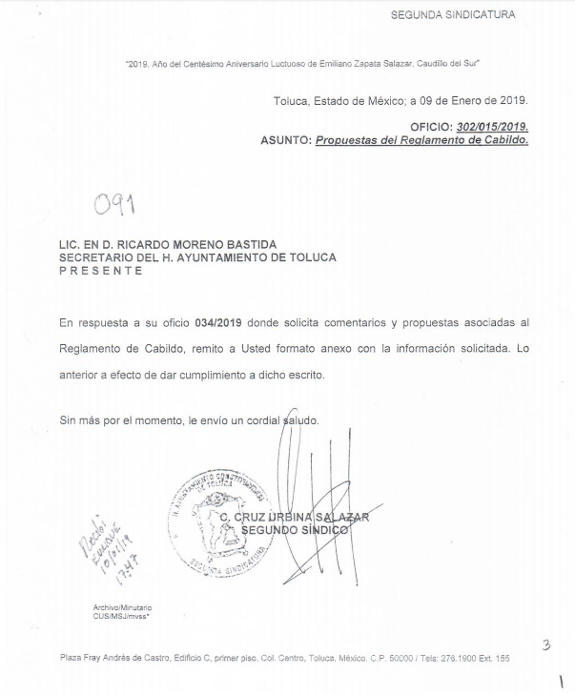

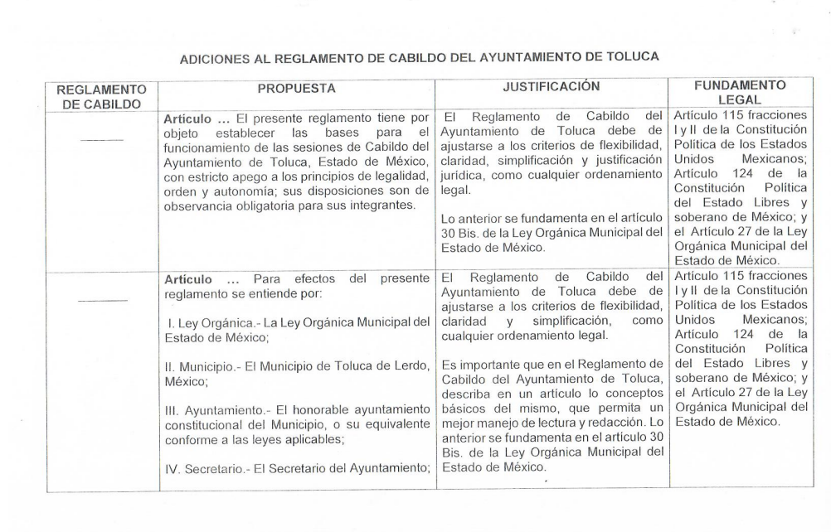


De las imágenes anteriores, se advierte que EL SUJETO OBLIGADO, al momento de rendir su Informe Justificado remite los comentarios y propuestas asociadas al Reglamento de Cabildo sin embargo, únicamente se remiten las 20 hojas que conforme al artículo 174 de la Ley de Transparencia y Acceso a la Información Pública del Estado de México y Municipios no tendrán costo alguno, argumentando que la totalidad de la información requerida se comprende de un total de 263 fojas útiles quedando por hacer entrega de 243, tal y como se observa a continuación.
“Artículo 174. En caso de existir costos para obtener la información deberán cubrirse de manera previa a la entrega y no podrán ser superiores a la suma de:
I. El costo de los materiales utilizados en la reproducción de la información;
II. El costo de envío, en su caso; y
III. El pago de la certificación de los documentos, cuando proceda.
Las cuotas de los derechos aplicables deberán establecerse, en su caso, en el Código Financiero del Estado de México y Municipios y demás disposiciones jurídicas aplicables, las cuales se publicarán en los sitios de internet de los sujetos obligados. En su determinación se deberá considerar que los montos permitan o faciliten el ejercicio del derecho de acceso a la información.
Los sujetos obligados a los que no les sea aplicable el Código Financiero del Estado de México y Municipios deberán establecer cuotas que no sean mayores a las dispuestas en dicho ordenamiento.
La información deberá ser entregada sin costo, cuando implique la entrega de no más de veinte hojas simples. Las unidades de transparencia podrán exceptuar el pago de reproducción y envío atendiendo a las circunstancias socioeconómicas del solicitante, en términos de los lineamientos que expida el Instituto.”
Es de lo anterior, que este Órgano garante al analizar dichos comentarios y propuestas referentes al Reglamento de Cabildo, se advierte que se trata de hojas de trabajo mismas que se llenan previamente a la emisión del dictamen que presenta la Comisión de Revisión y Actualización de la Reglamentación Municipal para la aprobación de la expedición del Reglamento de Cabildo, es por ello que, se considera procedente el pago de conformidad con el artículo 148 del Código Financiero del Estado de México y Municipios:
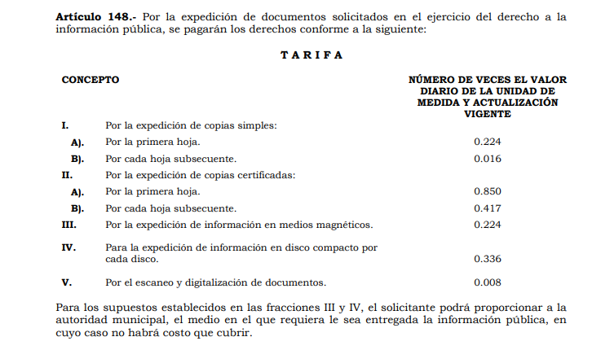

Lo anterior, obedece a que conforme al principio de gratuidad consagrado en el artículo 9 de la Ley de Transparencia y Acceso a la Información Pública del Estado de México y Municipios, se contempla el cobro para el acceso a la información en los supuestos que la propia Ley señale, tal como se advierte a continuación.

“Artículo 9. El Instituto deberá regir su funcionamiento de acuerdo a los siguientes principios:
…
III. Gratuidad: Consiste en que el acceso a la información pública no genera costo alguno para los solicitantes, sólo podrá requerirse el cobro correspondiente a la modalidad de reproducción y entrega solicitada conforme a lo establecido en la presente Ley y demás disposiciones jurídicas aplicables;
…”

A su vez, los artículos 165 y 175 de la Ley de la materia, indican los supuestos de procedencia del cobro de derechos para la entrega de la información en los siguientes términos:

“Artículo 165. Los sujetos obligados establecerán la forma y términos en que darán trámite interno a las solicitudes en materia de acceso a la información.

La información que se entregue en versión pública, cuya modalidad de reproducción o envío tenga un costo, procederá una vez que se acredite el pago respectivo. No puede entenderse como reproducción la elaboración de la misma.

Ante la falta de respuesta a una solicitud en el plazo previsto y en caso de que proceda el acceso, los costos de reproducción y envío correrán a cargo del sujeto obligado.

Artículo 175. La información que en términos de Ley deban publicar de manera obligatoria los sujetos obligados, o deba ser generada de manera electrónica, según lo dispongan las disposiciones legales o administrativas no podrá tener ningún costo, incluyendo aquella que se hubiera digitalizado previamente por cualquier motivo, en aquellos casos en que la modalidad de entrega sea por medio de la plataforma o vía electrónica.

En ningún caso, el pago de derechos deberá exceder el costo de reproducción de la información en el material solicitado.

Los ajustes razonables que se realicen para el acceso de la información de solicitantes con discapacidad serán sin costo para los mismos.”

De los ordenamientos anteriores, podemos concluir que siempre que EL SUJETO OBLIGADO genere la información de manera electrónica o que con motivo de sus funciones y en cumplimiento a las obligaciones que su marco jurídico dicte, la información deba obrar en sus archivos digitalizada, ésta no tendrá costo alguno para los particulares, y podrán acceder a ella excepto en los casos que dicha información encuadre en los supuestos de clasificación de la información.

En ese contexto, relacionado con comentarios y propuestas referentes al Reglamento de Cabildo, es menester precisar que éstos no representan una obligación de transparencia común o específica para EL SUJETO OBLIGADO, puesto que de las referidas en los artículos 92 y 94 de la Ley de Transparencia y Acceso a la Información Pública del Estado de México y Municipios, no configuran el supuesto que excluya al SUJETO OBLIGADO para requerir el previo pago de derechos a la solicitante por concepto de escaneo y reproducción de la información para su envío.

Ahora bien, no pasa desapercibido para esta Ponencia, que el particular requiere también los dictámenes o similares de las comisiones edilicias donde acuerden las modificaciones, adiciones o cambios al Bando Municipal 2019 o Reglamentos, por lo que al analizar la respuesta remitida por EL SUJETO OBLIGADO, se advirtió que dentro de la Gaceta Municipal Semanal adjunta, en la parte de Asuntos Acordados en la Tercera Sesión Ordinaria del Cabildo del Honorable Ayuntamiento dentro de los Acuerdos se aprueban los dictámenes presentados por la Comisión de Revisión y Actualización de la Reglamentación Municipal el primero referente a las adiciones al Reglamento de Cabildo, enseguida de las relacionadas al Código Reglamentario Municipal de Toluca tal y como se aprecia a continuación:
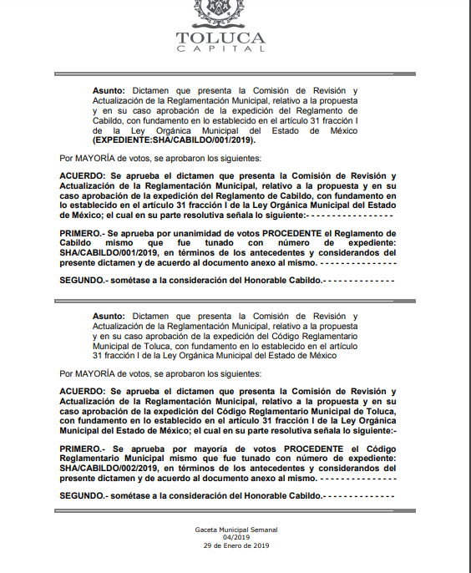
De lo anterior podemos observar que al ser celebrada la Tercera Sesión Ordinaria del Cabildo del Honorable Ayuntamiento de Toluca, estuvo a consideración del Cabildo tanto el dictamen de la expedición del Reglamento del Reglamento de Cabildo, como el de la expedición del Código Reglamentario Municipal de Toluca, por lo que se evidencia que se encuentra en posesión del SUJETO OBLIGADO, asimismo, dentro de la Gaceta remitida, únicamente se advierten los puntos de acuerdo de la multicitada sesión de Cabildo, imposibilitando advertir las deliberaciones llevadas a cabo en dicha sesión, es por ello que se deberá hacer entrega tanto de los Dictámenes señalados como del Acta de la Tercera Sesión Ordinaria del Cabildo del Honorable Ayuntamiento de Toluca, lo anterior con sustento en el Acuerdo Mediante el Cual se Modifican los Lineamientos Técnicos Generales para la Publicación, Homologación y Estandarización de la Información de las Obligaciones Establecidas en el Título Quinto y en La Fracción IV del Artículo 31 de la ley General de Transparencia y Acceso a la Información Pública, que Deben de Difundir los Sujetos Obligados en los Portales de Internet Y En La Plataforma Nacional De Transparencia; Así Como Los Criterios Y Formatos Contenidos en los Anexos De los Propios Lineamientos, Derivado de la Verificación Diagnóstica Realizada por los Organismos Garantes de la Federación y de las Entidades Federativas; asimismo se modifican las Directrices del Pleno del Consejo Nacional del Sistema Nacional de Transparencia, Acceso a la Información Pública y Protección de Datos Personales En Materia de Verificación Diagnóstica de las Obligaciones de Transparencia y Atención a La Denuncia por Incumplimiento a las Obligaciones de Transparencia en su artículo 71 fracción II inciso b) que a la letra dice:

“b) Las actas de sesiones de cabildo, los controles de asistencia de los integrantes del Ayuntamiento a las sesiones de cabildo y el sentido de votación de los miembros del cabildo sobre las iniciativas o acuerdos Se publicará el calendario trimestral de las reuniones a celebrar en sesión de cabildo en todos los ayuntamientos y la información de aquellas reuniones que ya han sido celebradas en el ejercicio que se curse. Respecto de las sesiones que ya hayan sido llevadas a cabo, se incluirá lo correspondiente a cada sesión, así como las actas que de ellas deriven. Se presentarán los documentos completos en su versión pública.164 En caso, de que las actas se encuentren en proceso de firma, el sujeto obligado deberá aclararlo y establecerá una fecha compromiso para la publicación de la versión con firmas incluidas. Cuando la información de este inciso se actualice al trimestre que corresponda, deberá conservarse la información de cada trimestre del ejercicio, de esta manera, al finalizar el año en curso, las personas podrán cotejar el calendario anual de las sesiones a celebrar con la información de cada reunión y los documentos de las actas correspondientes. Respecto de la votación o sentido de participación se debe entender los argumentos que se usaron para llegar a una determinada conclusión, por cada integrante del cabildo con derecho de voz y voto. En aquellos trimestres en los que no se llegara a generar información, se incluirá una nota fundamentada, motivada y actualizada al periodo correspondiente, que explique las razones por las cuales no se publica información.”

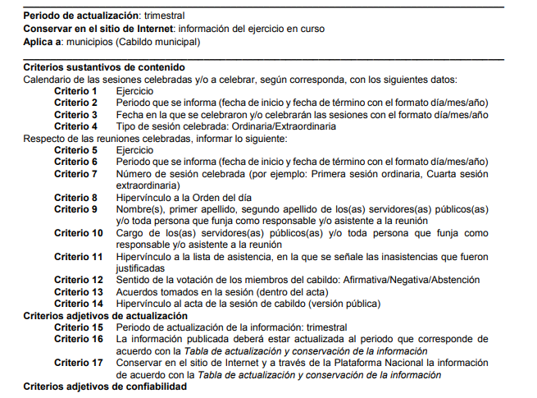
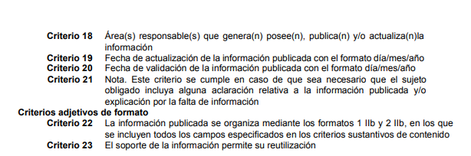

Es por ello, que nos remitimos a la Ley de Transparencia y Acceso a la Información Pública del Estado de México y Municipios en donde nos señala cuales son las obligaciones de transparencia específicas para los sujetos obligados dentro de su numeral 94 fracción II.

Capítulo III
De las Obligaciones de Transparencia
Específicas de los Sujetos Obligados

Artículo 94. Además de las obligaciones de transparencia común a que se refiere el Capítulo II de este Título, los sujetos obligados del Poder Ejecutivo Local y municipales, deberán poner a disposición del público y actualizar la siguiente información:
…
II. Adicionalmente en el caso de los municipios:
…
b) Las actas de sesiones de cabildo, los controles de asistencia de los integrantes del Ayuntamiento a las sesiones de cabildo y el sentido de votación de los miembros del cabildo sobre las iniciativas o acuerdos;

Ahora bien, en relación a la versión pública de la información de la que se ordena su entrega, en términos del artículo 143 de la Ley de Transparencia y Acceso a la Información Pública del Estado de México y Municipios, deberá omitirse, eliminarse o suprimirse la información confidencial.
En ese sentido, sólo podrán ser testados los datos que actualicen las hipótesis normativas previstas en dicho precepto legal, y deberá procederse a su clasificación mediante las formalidades de Ley, es decir, que el Comité de Transparencia del SUJETO OBLIGADO emita el Acuerdo de Clasificación correspondiente debidamente fundado y motivado, en el cual se sustente la versión pública, misma que deberá cumplir cabalmente con las formalidades previstas en el precepto antes referido, así como con los numerales aplicables de los LINEAMIENTOS GENERALES EN MATERIA DE CLASIFICACIÓN Y DESCLASIFICACIÓN DE LA INFORMACIÓN, ASÍ COMO PARA LA ELABORACIÓN DE VERSIONES PÚBLICAS, publicados en el Diario Oficial de la Federación en fecha 15 de abril de 2016, mediante Acuerdo del Consejo Nacional del Sistema Nacional de Transparencia, Acceso a la Información Pública y Protección de Datos Personales.
Así, respecto de los documentos que EL SUJETO OBLIGADO ha de entregar en versión pública, se deberá omitir, eliminar o suprimir la información personal de los servidores públicos, como Registro Federal de Contribuyentes, CURP.
En el caso específico de las Actas de cabildo puedieran, obran datos que son considerados confidenciales, cuyo acceso debe ser restringido, los cuales deben testarse al momento de la elaboración de versiones públicas, como es el caso del Registro Federal de Contribuyentes (RFC), la Clave Única de Registro de Población (CURP).
Por cuanto hace al Registro Federal de Contribuyentes de las personas físicas, constituye un dato personal, ya que se genera con caracteres alfanuméricos obtenidos a partir del nombre en mayúsculas sin acentos ni diéresis y la fecha de nacimiento de cada persona; es decir la primera letra del apellido paterno; seguida de la primera letra Vocal del primer apellido; seguida de la primera letra del segundo apellido y por último la primera letra del nombre, posterior la fecha de nacimiento año/mes/día y finalmente la homoclave; la cual, para su obtención es necesario acreditar personalidad, fecha de nacimiento entre otros con documentos oficiales.
Al respecto, es aplicable el Criterio 19/17 de la Segunda Época, emitido por el Instituto Nacional de Transparencia, Acceso a la Información y Protección de Datos Personales, que dice:
“Registro Federal de Contribuyentes (RFC) de personas físicas. El RFC es una clave de carácter fiscal, única e irrepetible, que permite identificar al titular, su edad y fecha de nacimiento, por lo que es un dato personal de carácter confidencial.
Resoluciones:
• RRA 0189/17. Morena. 08 de febrero de 2017. Por unanimidad. Comisionado Ponente Joel Salas Suárez.
• RRA 0677/17. Universidad Nacional Autónoma de México. 08 de marzo de 2017. Por unanimidad. Comisionado Ponente Rosendoevgueni Monterrey Chepov.
• RRA 1564/17. Tribunal Electoral del Poder Judicial de la Federación. 26 de abril de 2017. Por unanimidad. Comisionado Ponente Oscar Mauricio Guerra Ford.” (Sic)
(Énfasis añadido)
De lo anterior, se desprende que el Registro Federal de Contribuyentes se vincula al nombre de su titular, permitiendo identificar la edad de la persona y fecha de nacimiento, determinando la identificación de dicha persona para efectos fiscales, por lo que éste constituye un dato personal que concierne a una persona física identificada e identificable en términos de los artículos 3, fracción IX de la Ley de Transparencia y Acceso a la Información Pública del Estado de México y Municipios y 4, fracción XI de la Ley de Protección de Datos Personales en Posesión de Sujetos Obligados del Estado de México y Municipios.
Por cuanto hace a la Clave Única de Registro de Población, constituye un dato personal, ya que tiene como finalidad registrar a cada una de las personas que integran la población del país, con los datos que permitan certificar y acreditar fehacientemente su identidad, la cual servirá para identificarla de manera individual.
Lo anterior, tiene sustento en los artículos 86 y 91 de la Ley General de Población, la cual señala lo siguiente:
“Artículo 86. El Registro Nacional de Población tiene como finalidad registrar a cada una de las personas que integran la población del país, con los datos que permitan certificar y acreditar fehacientemente su identidad.
Artículo 91. Al incorporar a una persona en el Registro Nacional de Población, se le asignará una clave que se denominará Clave Única de Registro de Población. Esta servirá para registrarla e identificarla en forma individual.”
(Énfasis añadido)
Ahora bien, la Clave Única de Registro de Población, está integrada de 18 elementos representados por letras y números, que se generan a partir de los datos contenidos en un documento probatorio de identidad (acta de nacimiento, carta de naturalización o documento migratorio), la cual se integra de la primera letra del apellido paterno; seguida de la primera letra Vocal del primer apellido; seguida de la primera letra del segundo apellido y por último la primera letra del nombre; fecha de nacimiento año/mes/día; sexo; Entidad Federativa de nacimiento; consonantes internas del nombre y apellidos; un diferenciador de homonimia y siglo; y un digito verificador, que garantizan la correcta integración.
Al respecto, el Instituto Nacional de Transparencia, Acceso a la Información y Protección de Datos Personales (INAI), a través del Criterio 18/17 de la Segunda Época, señala literalmente lo siguiente:
“Clave Única de Registro de Población (CURP). La Clave Única de Registro de Población se integra por datos personales que sólo conciernen al particular titular de la misma, como lo son su nombre, apellidos, fecha de nacimiento, lugar de nacimiento y sexo. Dichos datos, constituyen información que distingue plenamente a una persona física del resto de los habitantes del país, por lo que la CURP está considerada como información confidencial.
Resoluciones:
• RRA 3995/16. Secretaría de la Defensa Nacional. 1 de febrero de 2017. Por unanimidad. Comisionado Ponente Rosendoevgueni Monterrey Chepov.
• RRA 0937/17. Senado de la República. 15 de marzo de 2017. Por unanimidad. Comisionada Ponente Ximena Puente de la Mora.
• RRA 0478/17. Secretaría de Relaciones Exteriores. 26 de abril de 2017. Por unanimidad. Comisionada Ponente Areli Cano Guadiana.” (Sic)
(Énfasis añadido)
De lo anterior, se desprende que la Clave Única de Registro de Población, se encuentra vinculada al nombre y apellidos de la persona, permitiendo identificar fecha y lugar de nacimiento, así como el sexo; datos que únicamente le atañen a su titular, por lo que, ésta constituye un dato personal que concierne a una persona física identificada e identificable en términos de los artículos 2, fracción II de la Ley de Transparencia y Acceso a la Información Pública del Estado de México y Municipios y 4, fracción XI de la Ley de Protección de Datos Personales en Posesión de Sujetos Obligados del Estado de México y Municipios.

Es por ello que esta Ponencia determina MODIFICAR la respuesta del SUJETO OBLIGADO, y ordenarle haga entrega previo pago de derechos la entrega al RECURRENTE de las 246 fojas útiles restantes en donde constan las propuestas para las reformas y/o adiciones al Reglamento de Cabildo Vigente, así como, la entrega de los dictámenes en donde consten las propuestas y en su caso aprobación del Reglamento de Cabildo y el relativo al Código reglamentario Municipal de Toluca, por otra parte también ser hará entrega del Acta de la Tercera Sesión Ordinaria del Cabildo del Honorable Ayuntamiento de Toluca.

Finalmente y del análisis expuesto en la presente resolución, este Instituto considera que resultan parcialmente fundadas las razones o motivos de inconformidad expuestos por EL RECURRENTE, en virtud de que, efectivamente EL SUJETO OBLIGADO no remitió de manera completa la información requerida por la particular y al actualizarse la fracción V del artículo 179 de la Ley de Transparencia y Acceso a la Información Pública del Estado de México y Municipios; por lo que, se determina procedente MODIFICAR la respuesta del SUJETO OBLIGADO.

Así, con fundamento en lo prescrito en los artículos 5 párrafos vigésimo, vigésimo primero y vigésimo segundo fracciones IV y V de la Constitución Política del Estado Libre y Soberano de México; 2, fracción II, 29, 36, fracciones I y II, 176, 178, 179, 181, 185, fracción I, 186 y 188 de la Ley de Transparencia y Acceso a la Información Pública del Estado de México y Municipios, este Pleno:

RESUELVE
PRIMERO. Resultan fundadas las razones o motivos de inconformidad hechos valer por EL RECURRENTE, en términos del Considerando QUINTO de la presente resolución.
SEGUNDO. Se MODIFICA la respuesta del SUJETO OBLIGADO otorgada a la solicitud de información número 00054/TOLUCA/IP/2019, en términos del Considerando QUINTO, de la presente resolución, y se ordena haga entrega, al RECURRENTE, a través del SAIMEX, de lo siguiente:
“a) Previo Pago, las 243 fojas útiles restantes de los documentos de trabajo relativos a los comentarios, adiciones y propuestas de reformas y/o adiciones al Reglamento de Cabildo.
b) Los Dictamenes que presentó la Comisión de Revisión y Actualización de la Reglamentación Municipal, relativo a la propuesta y aprobación de la expedición del Código Reglamentario Municipal de Toluca, Reglamento de Cabildo del Ayuntamiento de Toluca y Bando Municipal 2019.
c) En versión pública, el Acta de la Tercera Sesión Ordinaria del Cabildo de 2019
A efecto de que EL SUJETO OBLIGADO dé pleno cumplimiento a lo ordenado en el inciso a), es necesario que informe a LA RECURRENTE el procedimiento para efectuar el pago de los derechos correspondientes por el escaneo y digitalización de dichos documentos; así como el costo, el o lugares, días y horario en que tiene la posibilidad de efectuar el pago, el nombre del servidor público que lo atenderá, para que una vez realizado el pago se proceda a la entrega de la información.
Debiendo notificar a LA RECURRENTE el Acuerdo de Clasificación de la información que apruebe su Comité de Transparencia con motivo de la versión pública”

TERCERO. Notifíquese al Titular de la Unidad de Transparencia del SUJETO OBLIGADO, para que conforme a los artículos 186 último párrafo y 189 párrafo segundo de la Ley de Transparencia y Acceso a la Información Pública del Estado de México y Municipios, dé cumplimiento a lo ordenado dentro del plazo de diez días hábiles, debiendo informar a este Instituto en un plazo de tres días hábiles siguientes sobre el cumplimiento dado a la presente resolución.
CUARTO. Notifíquese a EL RECURRENTE la presente resolución.
QUINTO. Hágase del conocimiento de EL RECURRENTE que de conformidad con lo establecido en el artículo 196 de la Ley de Transparencia y Acceso a la Información Pública del Estado de México y Municipios, podrá impugnarla vía Juicio de Amparo en los términos de las leyes aplicables.
ASÍ LO RESUELVE, POR UNANIMIDAD DE VOTOS, EL PLENO DEL INSTITUTO DE TRANSPARENCIA, ACCESO A LA INFORMACIÓN PÚBLICA Y PROTECCIÓN DE DATOS PERSONALES DEL ESTADO DE MÉXICO Y MUNICIPIOS, CONFORMADO POR LOS COMISIONADOS ZULEMA MARTÍNEZ SÁNCHEZ; EVA ABAID YAPUR; JOSÉ GUADALUPE LUNA HERNÁNDEZ EMITIENDO VOTO PARTICULAR; JAVIER MARTÍNEZ CRUZ CON AUSENCIA JUSTIFICADA Y LUIS GUSTAVO PARRA NORIEGA CON AUSENCIA JUSTIFICADA; EN LA DÉCIMA NOVENA SESIÓN ORDINARIA CELEBRADA EL VEINTIDÓS DE MAYO DE DOS MIL DIECINUEVE, ANTE EL SECRETARIO TÉCNICO DEL PLENO, ALEXIS TAPIA RAMÍREZ.
Zulema Martínez Sánchez
Comisionada Presidenta
(RÚBRICA)
Eva Abaid Yapur  Comisionada  (RÚBRICA) | José Guadalupe Luna Hernández  Comisionado  (RÚBRICA)
Ausencia Justificada  Javier Martínez Cruz  Comisionado | Ausencia Justificada  Luis Gustavo Parra Noriega  Comisionado
Alexis Tapia Ramírez
Secretario Técnico del Pleno
(RÚBRICA)

Esta hoja corresponde a la resolución de fecha veintidós de mayo de dos mil diecinueve, emitida en el recurso de revisión 01252/INFOEM/IP/RR/2019.
ATU/EJCA

